Fakta om udvidelsen af M4 til Sydhavn og Valby
– særligt om Sluseholmen

Fakta om M4
Udvidelsen af metrolinjen M4 mod Sydhavn og Valby består af fem nye metrostationer i København: Havneholmen, Enghave Brygge, Sluseholmen, Mozarts Plads og København Syd.
Udvidelsen af M4 mod Sydhavn og Valby åbner til sommer. Efter åbningen vil metrolinjen M4 køre fra Nordhavn over Østerbro, City, Vesterbro og til Sydhavn og Valby. Undervejs deler M3 og M4 en række stationer og spor. Hvis du står på mellem Østerport og København H kan du derfor i myldretiden tage en afgang hvert 90. sekund i den retning, du skal.
Med åbningen bliver det muligt at skifte mellem metro og S-tog på otte stationer og mellem metro og regionaltog på seks stationer i hovedstaden
Når de fem nye stationer åbner, bliver rejsetiden med Metroen mellem Sluseholmen og:
- København H: ca. 6 minutter
- Kongens Nytorv: ca. 10 minutter
- Frederiksberg: ca. 13 minutter
- Østerport: ca. 14 minutter
- Københavns Syd: ca. 3 minutter
Efter åbningen får cirka 75 pct. af borgerne i København og på Frederiksberg under 600 meter til en metro- eller togstation.
På sigt bliver København Syd bliver et af de største trafikale samlingspunkter i hovedstaden i fremtiden med Metroen, tre S-togslinjer, regional- og fjerntog fra Fyn, Jylland og det øvrige Sjælland samt mulighed for internationale tog fra Tyskland og Sverige.
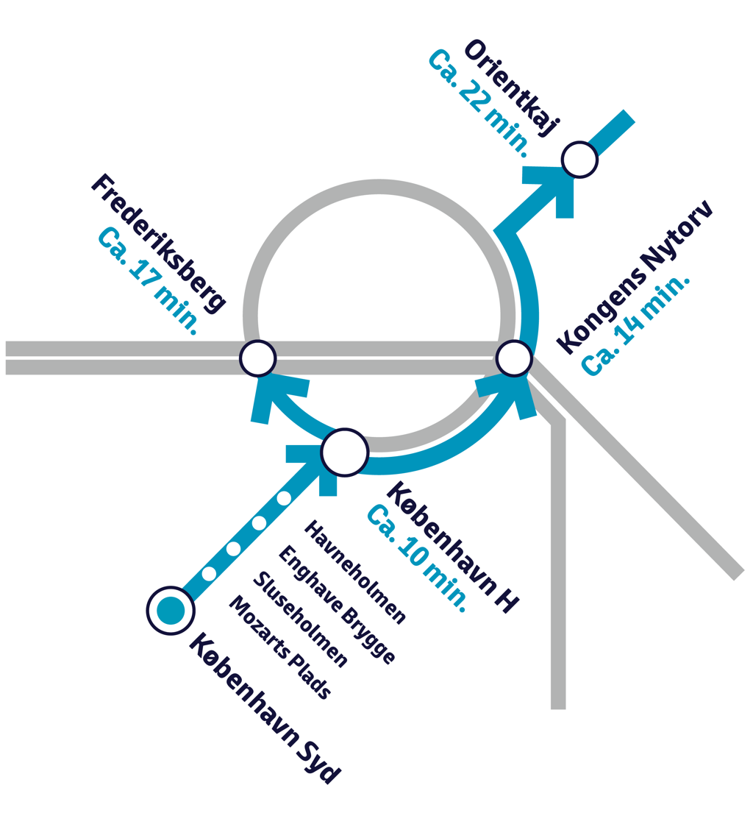
Eksempler på rejsetider fra København Syd.

Fakta om stationspladsen omkring Sluseholmen
Metrostationen Sluseholmen ligger for enden af Fordgraven i et område, som er under stor udvikling med mange nye boliger og erhvervsbygninger på vej.
Stationspladsen bliver et naturligt centrum for passagerer, beboere og ansatte i området – et samlingspunkt og mødested med gode muligheder for at købe mad og drikke fra de omkringliggende cafeer.
Der etableres flere grønne kantzoner, som er rummet mellem pladsens omgivende erhvervsbygninger og selve pladsen, med muligheder for at opholde sig. Stationspladsen munder ud i en promenade og en træbrygge, som gør det muligt at nyde vandet eller udsigten.
Læs mere om stationspladserne på den nye metrolinje
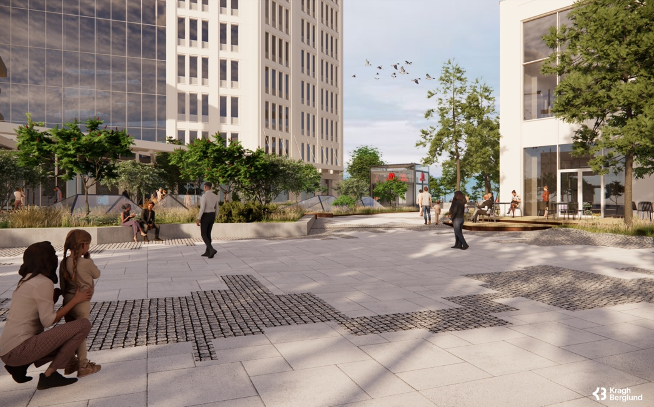
Arkitekter: Kragh & Berglund Landskabsarkitekter

Fakta om kunsten på M4 og Sluseholmen
Når de fem nye metrostationer åbner, vil passagerernes sanser også komme på en rejse. Fire kunstnere og en kunstnergruppe vil sørge for, at hver station får sit eget udtryk, når kunsten rykker helt ned i stationsrummet. Det er første gang i Metroens historie, at kunsten bliver integreret fra start som en del af byggefasen, og der bliver arbejdet med tid, lys, former og farver, som vil afspejle stationernes identitet og hæve barren for kunst i det offentlige rum.
På Sluseholmen er det kunstneren René Schmidt, der har skabt to forskellige elementer, der vil være kendetegnene for stationen. Øverst i stationen vil der hænge en kæmpe stålskulptur over rulletrapperne. Skulpturens mangefacetterede overflade vil være med til at sprede lyset i stationen. Nederst i stationen kommer der et betonrelief med geologiske strukturer indstøbt i betonbjælken over perronen.
Læs mere om kunsten på Sluseholmen
Kunstprojektet har fået økonomisk støtte fra Det Obelske Familiefond, Villum Fonden samt Statens Kunstfond.
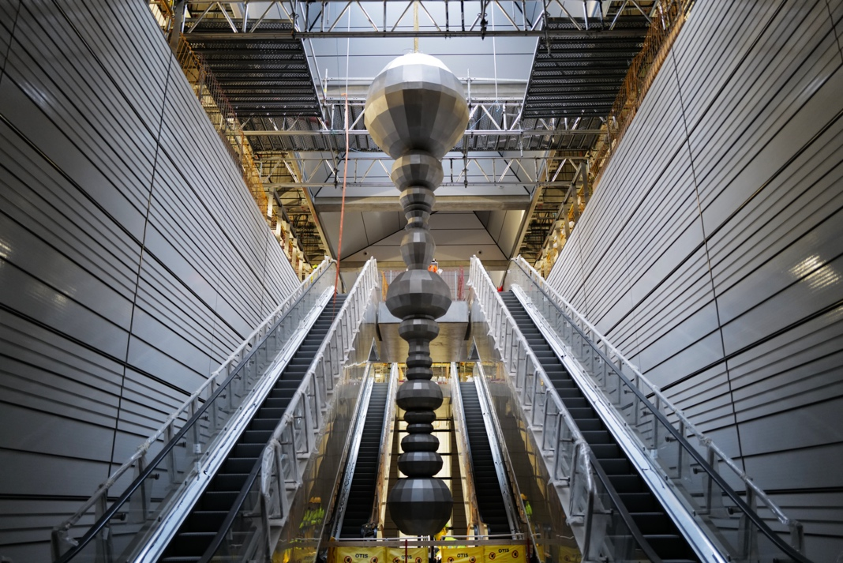
Sluseholmen er udsmykket af kunstneren René Schmidt

Metroen er dit klimavenlige valg gennem byen
Næst efter din cykel er Metroen det mest bæredygtige transportmiddel, du kan vælge. Det skyldes primært, at Metroen er eldrevet, at mange benytter den hver dag, og at den er designet med en minimumslevetid på 100 år. Med sin lange levetid vil Metroen blive brugt af milliarder af rejsende.

CO₂-udledninger fordelt på transportmidler (tal fra 2023):
Metro: 4,8 gram CO₂ per passagerkilometer i daglig drift
S-tog: 6 gram CO₂ per passagerkilometer i daglig drift
Elbil: 6-8 gram CO₂ per passagerkilometer i daglig drift
Fossilbus: 72 gram CO₂ per passagerkilometer i daglig drift
Fossilbil: 138 gram CO₂ per passagerkilometer i daglig drift
Kilde: læs mere på www.m.dk
Arkitekter: Kragh & Berglund Landskabsarkitekter

